Meisterschaft
Einzeldoppel Fr. 20.--, Nachwuchsschützen gleicher Preis
Trefferfeld 10er Scheibe EASV
Schusszahl 40; 1 Schuss pro Spiegel
Passen 4 Passen à 10 Schuss
Einzelauszeichnung 3-fache Kranzkarte
Auszeichnungslimiten 352 Punkte für A, und alle aufgelegt schiessende
344 Punkte für U21 und V frei schiessend
336 Punkte für U17 frei und EV frei schiessend

Achtung ! Wer die Auszeichnungslimite der Meisterschaft
nicht erreicht, erhält ein Trösterli
Einzelauszahlung gemäss Reglement EASV

Genehmigt: 6343 Rotkreuz, im September 2023

Für den ZSAV ASV Aarau
Der Schützenmeister: Der Schützenmeister:
Stephan Eggenberger Peter Stiefel

Situationsplan: Schanzmättelistr.10 / Rosengartenweg
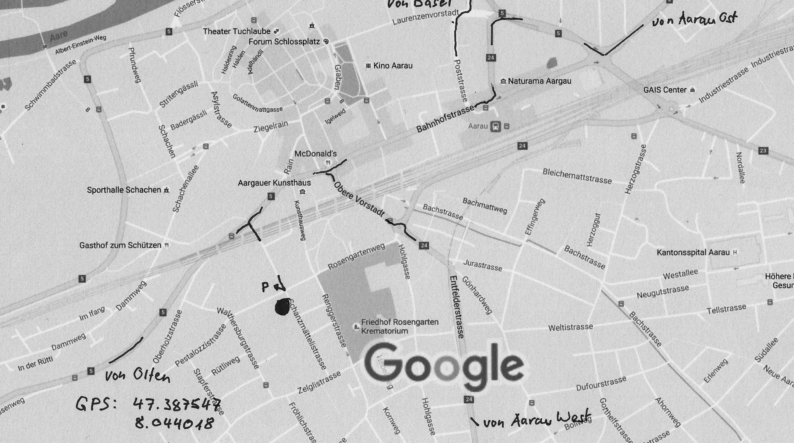

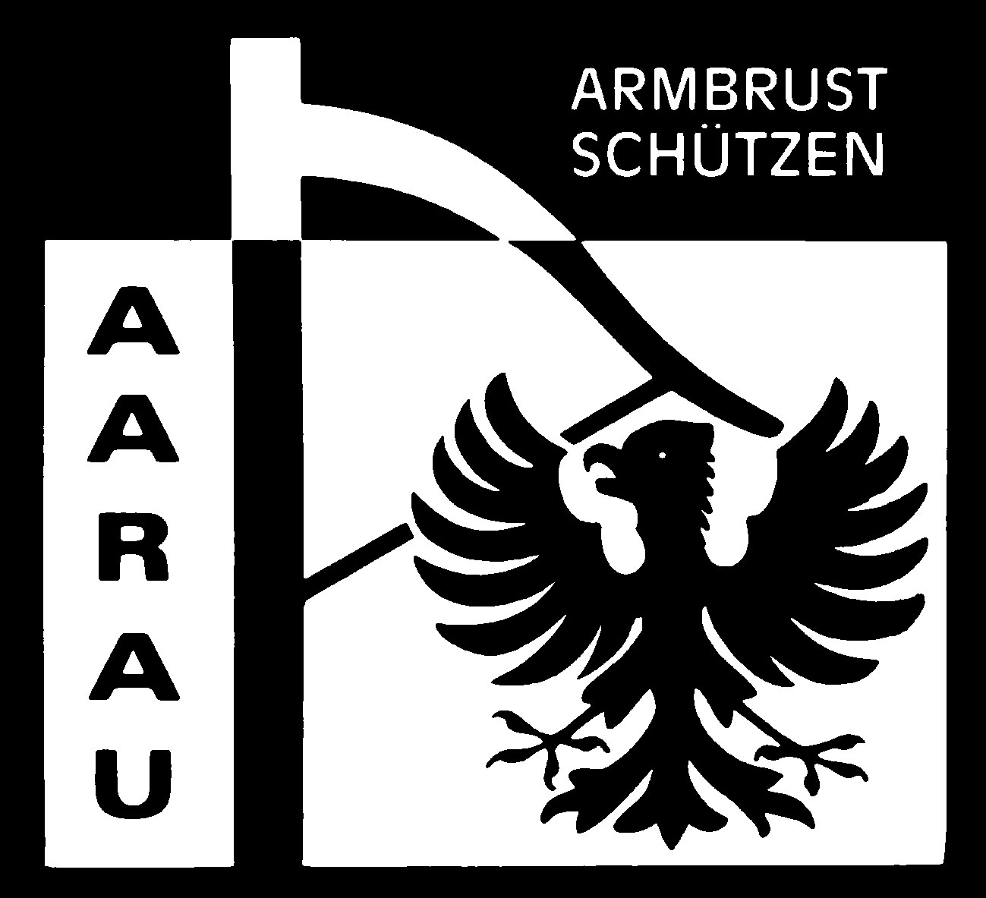 | 37. Aarauer  10m-Schiessen  Sa. 13., Mi. 17. und  Sa. 20. Januar 2024

Liebe Schützin,
Lieber Schütze

Die Armbrustschützen Aarau freuen sich, Dich zum
37. Aarauer 10m-Schiessen einladen zu dürfen.

Der Wettkampf kann in den Stellungen kniend und stehend geschossen werden.

Wir freuen uns, wenn Du Deine 30m-Vereinskameraden ebenfalls zur Teilnahme an unserem Wettkampf motivieren kannst.

An 10% aller Teilnehmer verlosen wir eine 10er-Note als «Dankeschön».

Wir heissen Euch alle herzlich willkommen.

Armbrustschützen Aarau

Schiessplan und Anmeldeformular findest Du auch auf der Homepage vom EASV + ZSAV
Schiessplan kniend

Schiesstage Samstag 13. 01. 2024 09.00 - 14.00 Uhr
Mittwoch 17. 01. 2024 17.00 - 22.00 Uhr
Samstag 20. 01. 2024 09.00 - 16.00 Uhr

Scheibenzahl 18

Rangeur Nach Eingang der Bestellung. Pro 10 Schuss
wird ein Rangeur von 15 Minuten abgegeben.

Anmeldung Aufgelegt schiessende Schützen/Innenhaben dies in der Anmeldung zu vermerken.
Anmeldung und Reservation sind bis
spätestens 30. Dezember 2023 zu richten an:

Otto Schnidrig, Fünflindenstrasse 10,
5600 Lenzburg / otto.schnidrig@bluewin.ch
Tel. 062 891 25 71, Natel 079 657 75 68
Bitte Einzahlungsschein oder IBAN Nr. angeben.

Einzahlungen Doppelgeld Gruppenwettkampf bitte im Voraus auf
Kto. CH35 0830 7000 1459 0431 8, ASV Aarau;
Hypothekarbank Lenzburg, 5600 Lenzburg
überweisen.

Absenden Es findet kein Absenden statt.

Besonderes Wo der Schiessplan nichts anderes vorschreibt
gelten die Bestimmungen des EASV.
Es stehen keine getrennten Garderoben zur Verfügung.
Stellung kniend. Aufgelegt: Aufgelegt schiessende bitte beim Anmelden angeben.

Standblatt Mitglieder EASV Fr. 8.-- inkl. Sol. Marke
Nichtmitglieder Fr. 11.-- inkl. Sol. Marke
Nachwuchsschützen gratis

Übungskehr
Doppel Fr. 2.-- pro Passe à 5 Schuss, Passen unbeschränkt
Trefferfeld 10er Scheibe EASV

Sektionswettkampf (offen für alle)
Einzeldoppel Fr. 8.--, Nachwuchsschützen Fr. 4.--
Trefferfeld 10er Scheibe EASV
Schusszahl 10; 1 Schuss pro Spiegel
Einzelauszeichnung Kranzkarte
Auszeichnungslimiten 88 Punkte für A, und alle aufgelegt schiessende
86 Punkte für U21 und V frei schiessend
84 Punkte für U17 frei und EV frei schiessend
Sektionsauszahlung gemäss Reglement EASV

Berechnung des mindestens 5 Pflichtresultate
Sektionsresultates gemäss EASV-Reglement von 2009

Gruppenwettkampf 4 Schützen pro Gruppe
Gruppendoppel Fr. 15.--
Einzeldoppel Fr. 8.--, Nachwuchsschützen Fr. 4.--
Trefferfeld 10er Scheibe EASV
Schusszahl 10; 1 Schuss pro Spiegel
Einzelauszeichnung Kranzkarte
Auszeichnungslimiten 88 Punkte für A, und alle aufgelegt schiessende
86 Punkte für U21 und V frei schiessend
84 Punkte für U17 frei und EV frei schiessend

Gruppenauszeichnung 50% der Gruppen erhalten einen Gruppenpreis
Einzelauszahlung gemäss Reglement EASV

Kranzstich
Hauptdoppel Fr. 8.--, Nachwuchsschützen Fr. 4.--
Nachdoppel Fr. 6.--, Nachwuchsschützen Fr. 3.--
Trefferfeld 10er Scheibe EASV
Schusszahl 10; 1 Schuss pro Spiegel
Einzelauszeichnung Kranzkarte
Auszeichnungslimiten 88 Punkte für A, und alle aufgelegt schiessende
86 Punkte für U21 und V frei schiessend
84 Punkte für U17 frei und EV frei schiessend

Auszahlungsberechtigung Zuweisung zwecks Auszahlung an den
Gruppenwettkampf

______________________________________________________________

Altersklassen: U17 Jahrgänge 2008 - 2016
U21 Jahrgänge 2004 – 2007
Aktive (A) Jahrgänge 1970 – 2003
Veteranen (V) Jahrgänge 1955 – 1969
Ehrenveteranen (EV) Jahrgänge 1954 und ältere

